Kraft-Zeit-Kurven
(1a) Bleib ruhig mit beiden Beinen auf der Kraftmessplatte stehen!
(1b) Erkläre den Verlauf der Kurve, wenn sich der Proband während der Messung nicht bewegt.
Das Diagramm zeigt eine horizontale Gerade. Die Horizontale kommt durch die Gewichtskraft des Probanden zustande. (Anmerkung: Die Achsen entsprechend mit Zahlenwerte versehen.)
(1c) Beschreibe die Veränderungen, wenn der Proband die Schultern schnell anzieht und wieder fallen lässt.
_Die Kurve zeigt Ausschläge in vertikaler Richtung. Durch die Beschleunigungen der Schulter von der KMP weg und zu der KMP hin wird die Kraft auf die KMP einmal größer und dann wieder kleiner.
(1d) Nenne mögliche Veränderungen im Verlauf der Kurve, wenn der Proband ruhig im Hockstand steht.
_Es gibt keine Veränderungen. Die Größe der Gewichtskraft bleibt gleich. _____________________________________________________________
(1e) Zeichne die Veränderungen aus (1c) und (1d) in das folgende Diagramm

Einfache Bewegungen auf der Kraftmessplatte
(2a) Stehe ruhig auf der Kraftmessplatte und beuge nach Messbeginn die Beine, bis Du im Hockstand ankommst. Verbleibe dann in Ruhe im Hockstand!
(2b) Erkläre den Verlauf der Kurve beim Beugen.
_Zuerst nimmt geht die Kurve kurzzeitig unter die Höhe der Gewichtskraftlinie und dann kurzzeitig über die Gewichtskraftlinie, bis sie wieder auf die horizontal auf der Höhe der Gewichtskraftlinie verläuft. Der erste Abfall kommt durch eine Beschleunigung des gesamten Körpers zum Erdmittelpunkt hin zustande. Dadurch wird kurzzeitig weniger Kraft auf die KMP ausgeübt. Danach muss der Körper wieder bis zur Ruhe abgebremst werden. Dadurch muss mehr Kraft gegen die KMP aufgebracht werden. _______________________________________________
(2c) Richte Dich nach Messbeginn aus dem ruhigen Hockstand bis zur vollständigen Streckung auf!
(2d) Erkläre den Verlauf der Kurve beim Aufrichten. Erkläre insbesondere den Verlauf, wenn sich der Proband sehr schnell aufrichtet und kurzzeitig von der Messplatte abhebt.
_Kurzzeitig erreicht die Kraft-Zeit-Kurve ein Niveau, das über der Gewichtskraftlinie liegt, um danach kurzzeitig unter die Gewichtskraftlinie zu sinken, bis wieder das Niveau der Gewichtskraftlinie erreicht wird. Der erste Anstieg kommt dadurch zustande, dass der Körper von der KMP weg nach oben beschleunigt wird. Dazu ist kurzzeitig eine größere Kraft notwendig. Der nach oben beschleunigte Körper muss dann aber wieder abgebremst werden, weshalb kurzzeitig weniger Kraft als die Gewichtskraft aufgebracht werden muss. _______________________
Drei Grundformen für beidbeiniges Abspringen
(3a) Führe eine Squat-Jump durch. Trainiere, bis er ohne Auftaktbewegung gelingt! Zeichne die Kurve auf. Siehe Göhner S. 88 (altes Buch) und S. 74 (neues Buch)
(3b) Führe eine Countermovement-Jump durch. Zeichne die Kurve auf. Siehe Göhner S. 90 (altes Buch) und S. 76 (neues Buch)
(3c) Führe einen Drop-Jump durch. Zeichne die Kurve auf. Siehe Göhner S. 94 (altes Buch) und S. 80 (neues Buch)

Varianten bei den drei Grundformen für beidbeiniges Abspringen
(4a) Führe die drei Grundformen für beidbeiniges Abspringen in Varianten durch (beispielsweise schnelle/langsame Bewegung, flüssige Bewegung usw.) Diskutiere vor der Messung mögliche Änderungen im Kraft-Zeit-Verlauf und vergleiche dann mit der gemessenen Kurve. Siehe Göhner

Zuordnen von Kraft-Zeit-Kurven
(5a) Folgende Sprungkombination liegt vor (Abb. 1). Ordne die richtige Kraft-Zeit-Kurve zu (Abb. 2, Abb. 3, Abb. 4) zu. Begründe Deine Zuordnung. Versuche anschließend den Sprung auf der Kraftmessplatte umzusetzen.
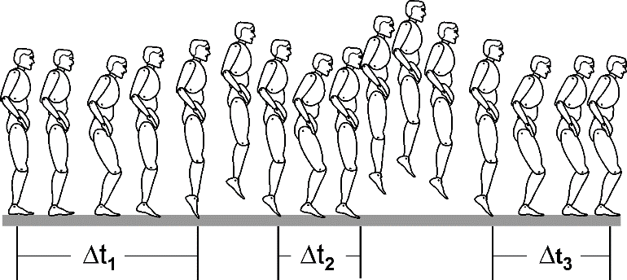Abbildung 1 | 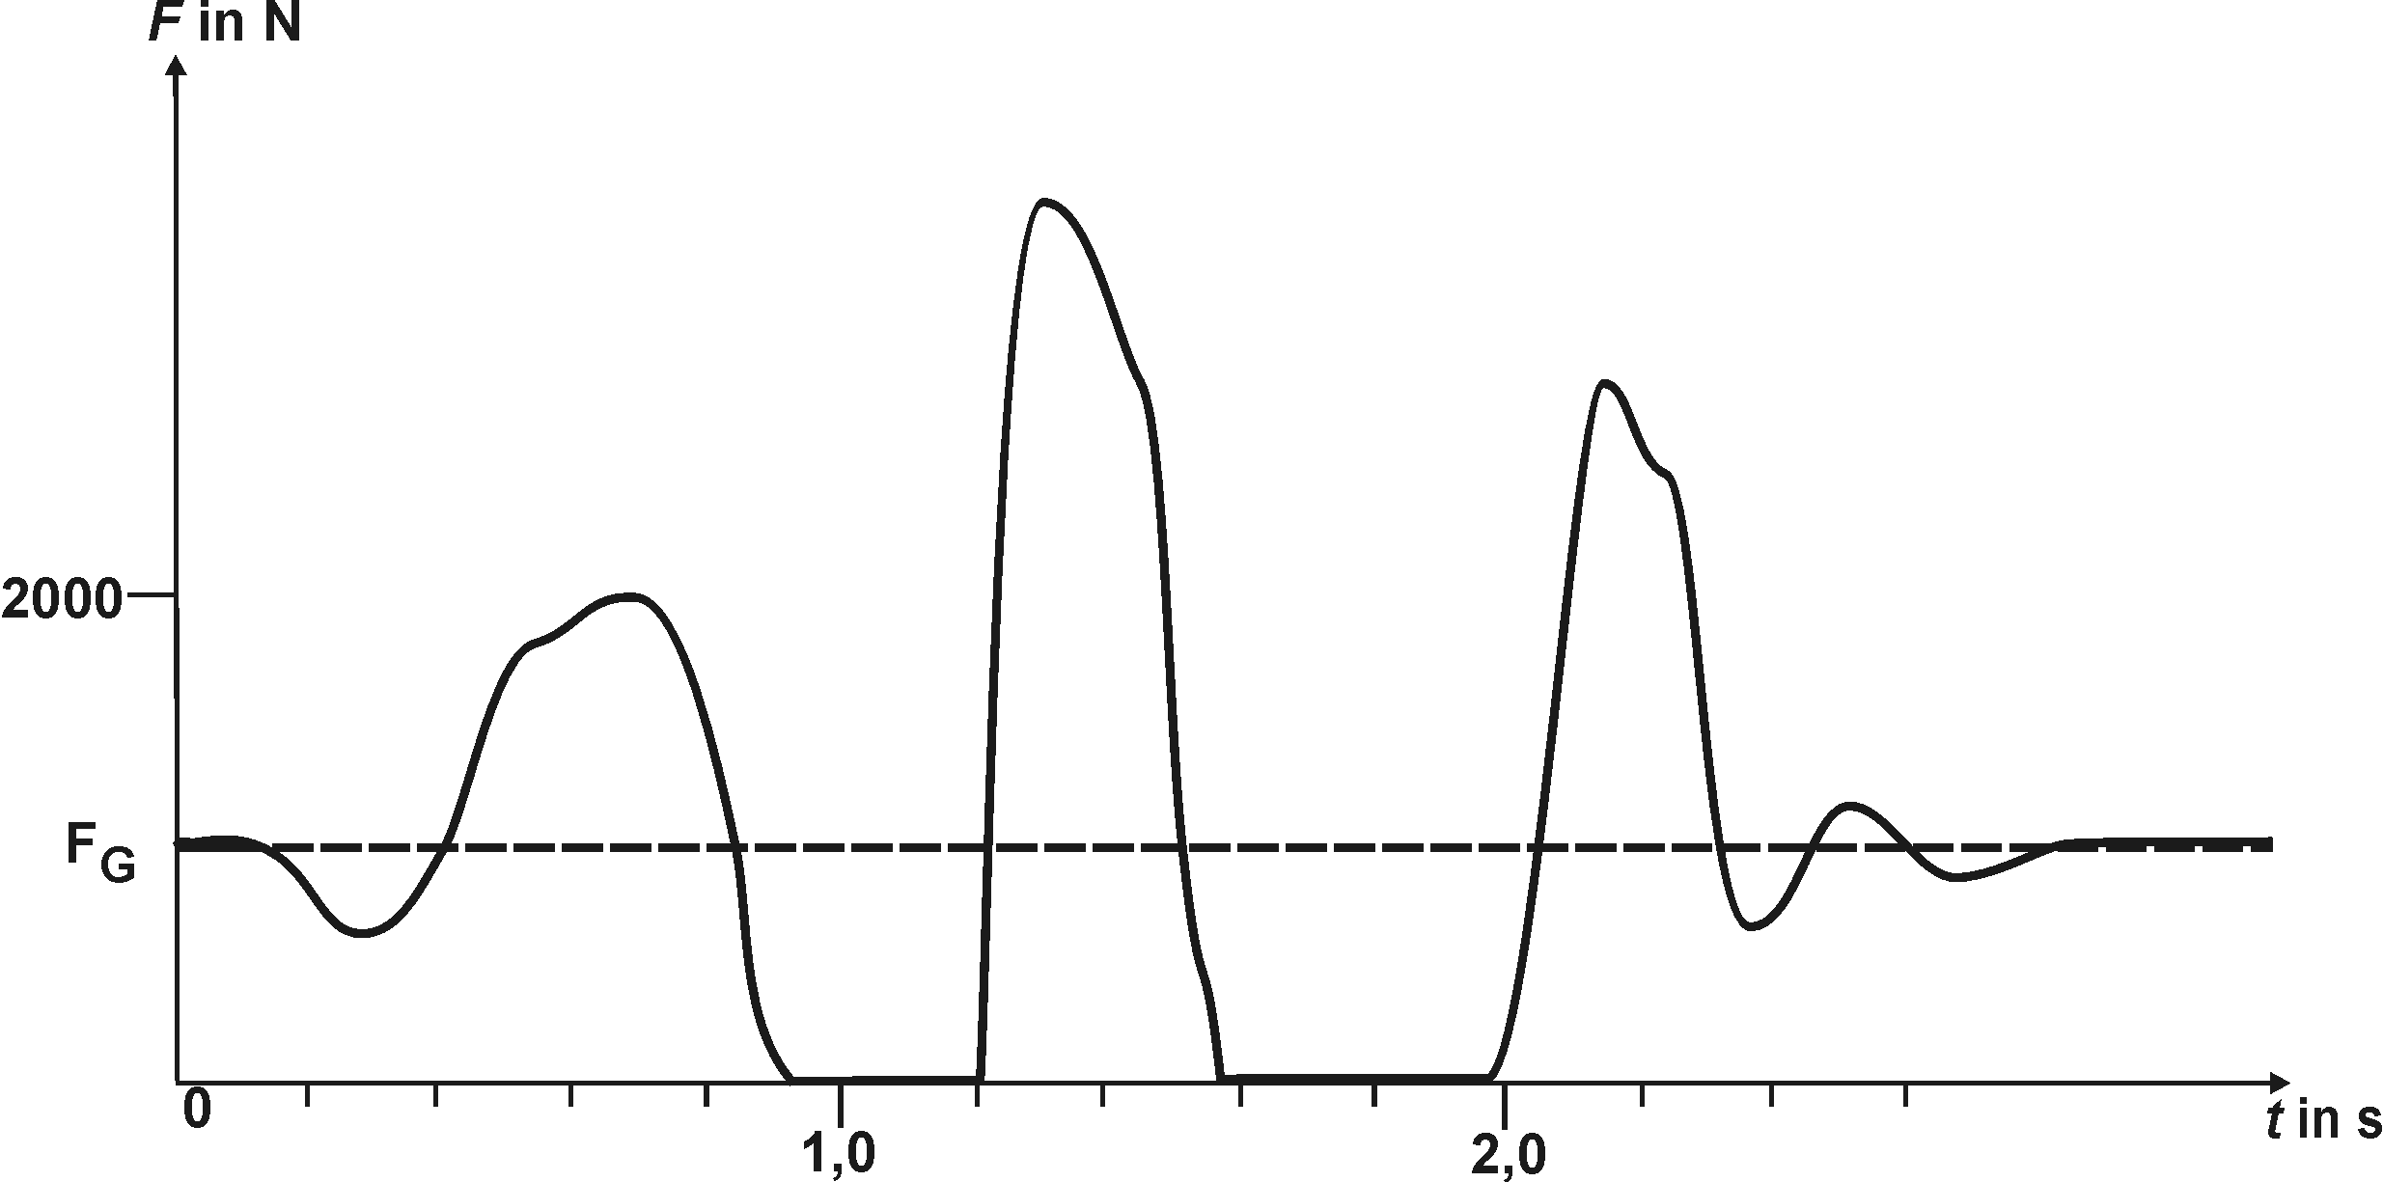Abbildung 2
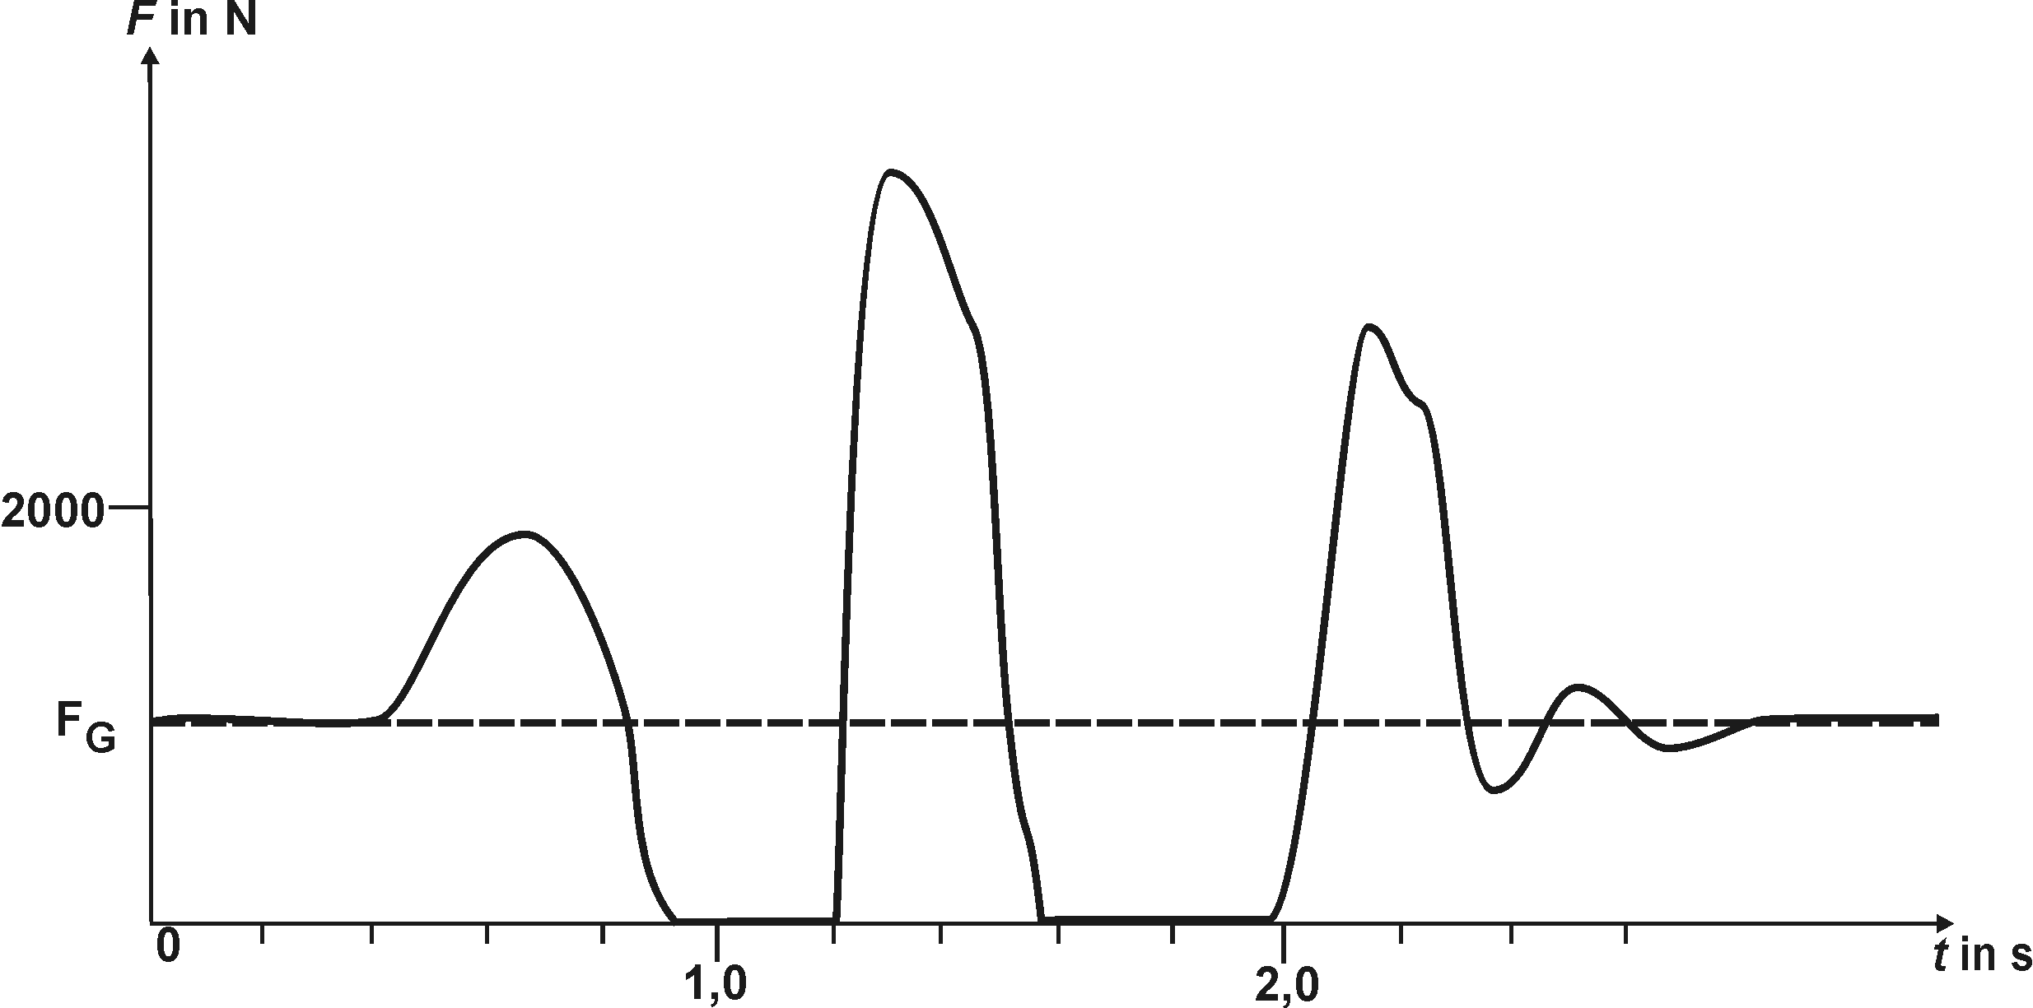Abbildung 3 | 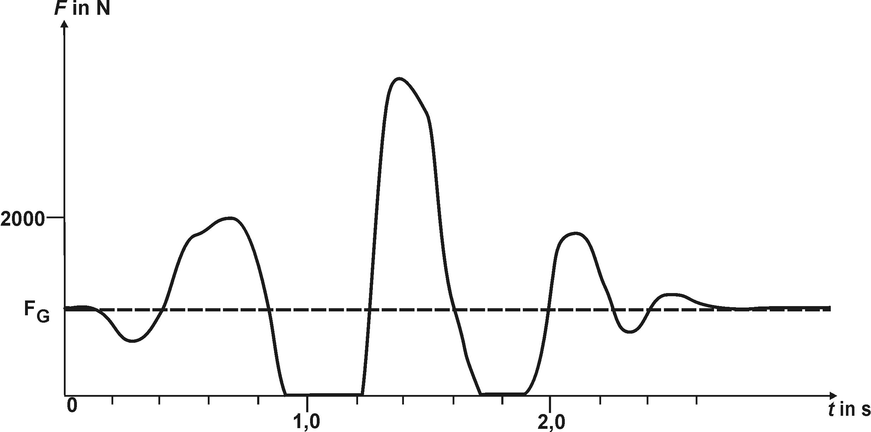Abbildung 4
Folgende Kraft-Zeit-Kurve liegt bei der Sprungkombination vor: Abbildung 2____________________
Begründung:
_Der Sprung besteht aus einem CMJ mit anschließendem DJ. Dabei ist die Sprunghöhe des CMJ geringer als die des DJ. Dadurch ist auch die Zeitdauer ohne Bodenkontakt beim ersten Sprung geringer. Abb. 3 zeigt beim ersten Sprung einen SJ, der aber nicht in der Bildreihe zu sehen ist. Bei Abb. 4 ist die Zeitdauer ohne Bodenkontakt (F = 0 N) beim CMJ größer als beim SJ. Daher muss es Abb. 2 sein.

(5b) Ein Proband führt verschiedene Absprünge aus (auch Sprungkombinationen) und Du beobachtest ihn nicht dabei. Ordne die auf dem Computer dargestellten Kraft-Zeit-Verläufe den Grundformen zu und begründe Deine Zuordnung.
- Sprung: _____Je nach Sprung…____________________________________________
- Sprung: _____________________________________________________________________
- Sprung: _____________________________________________________________________
- Sprung: _____________________________________________________________________
- Sprung: _____________________________________________________________________

Zuordnen von Bewegungen
(6a) Folgende Kraft-Zeit-Kurve liegt vor (Abb. 4). Ordne die passende(n) Bewegung(en) dieser Kraft-Zeit-Kurve zu
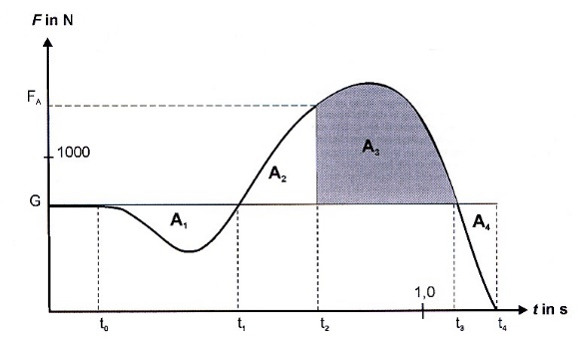  Abbildung 5 | 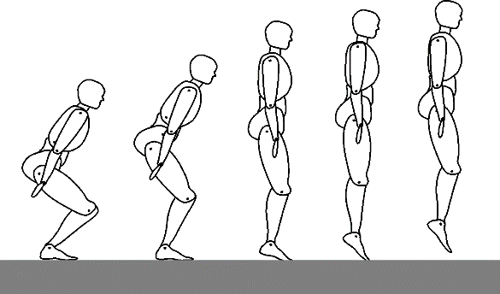Abbildung 6
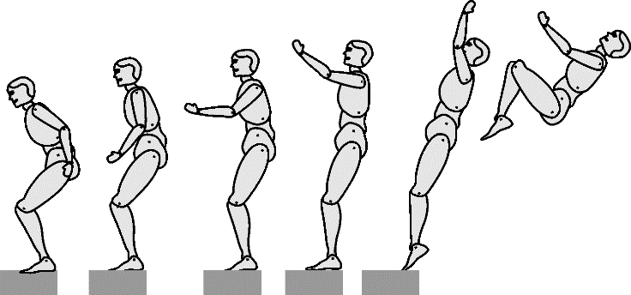Abbildung 7 | 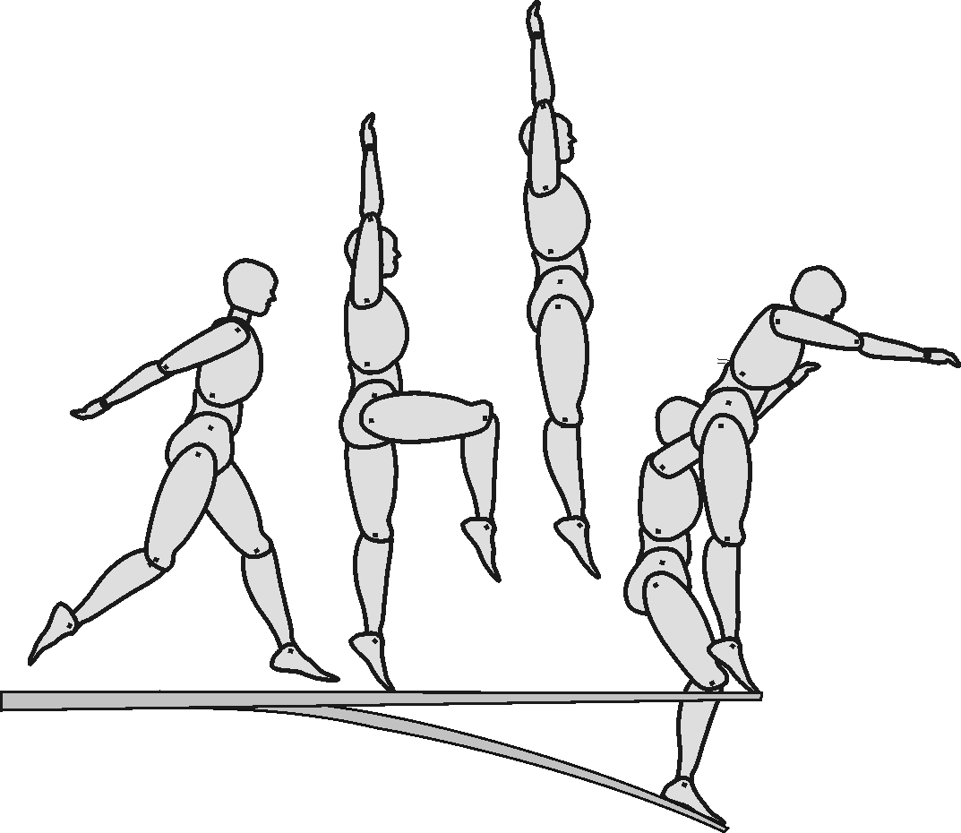  Abbildung 8
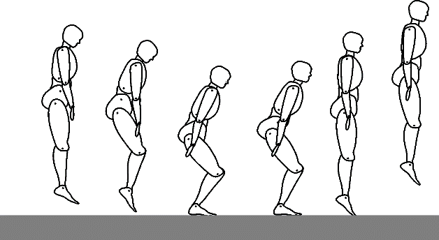  Abbildung 9 | 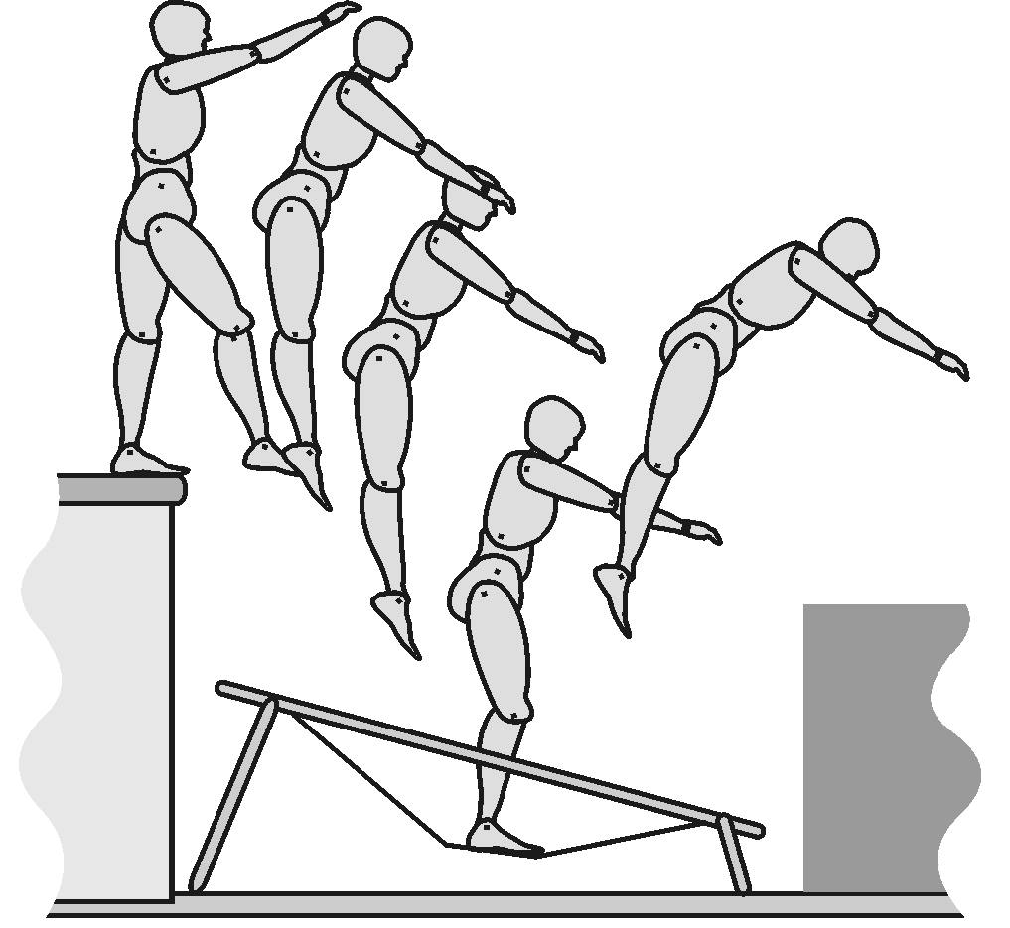  Abbildung 10
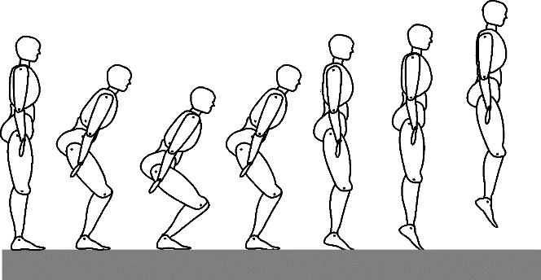Abbildung 11 | 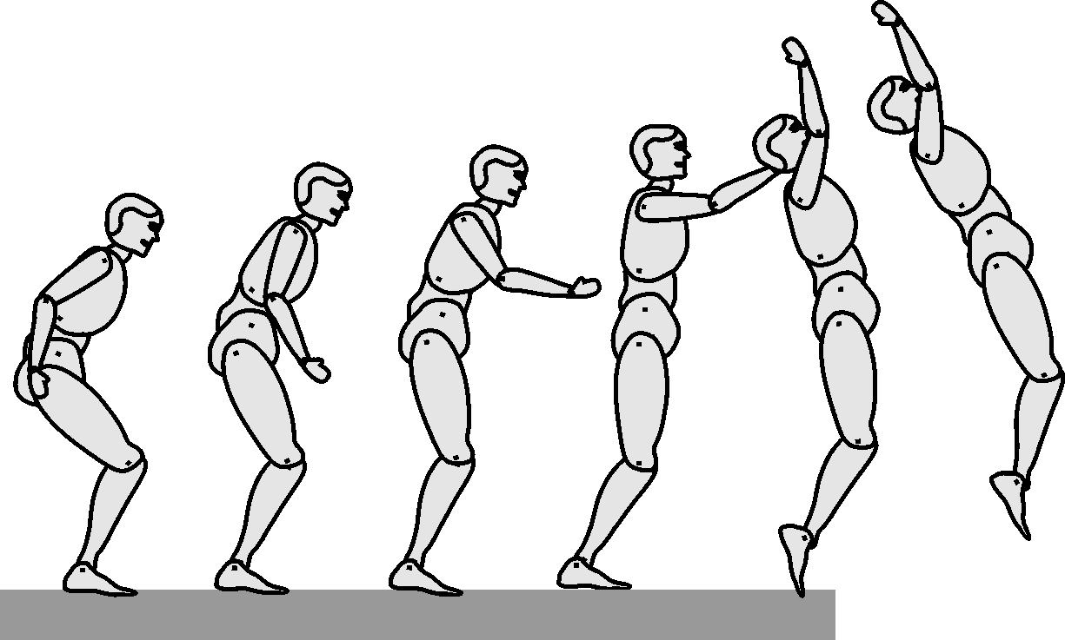Abbildung 12
Folgende Bewegung(en) liegt/liegen bei der Kraft-Zeit-Kurve vor:
________________________Abbildung 11_______________________________________
Begründung:
__Abbildung 5 zeigt einen CMJ. Abb. 6, 7 und 12 zeigen dagegen einen SJ. Abb. 9 einen DJ. Die anderen Abbildungen sind mit Sprunghilfe und daher nicht der in Abb. 5 dargestellten Grundform zuzuordnen.
Zuordnen von Einzelbildern
(7a) Folgende Kraft-Zeit-Kurve liegt vor (Abb. 12). Ordne die Einzelbilder den Zeitpunkten zu (die Bilder können auch zwischen den angegebenen Zeiten liegen)
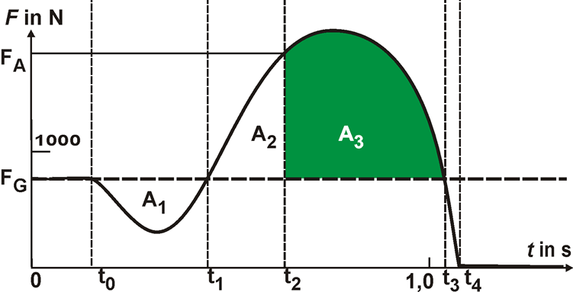
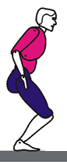  1 | 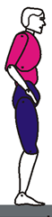  2 | 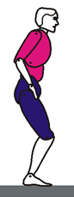  3 | 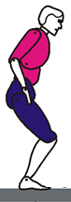  4 | 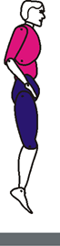  5 | 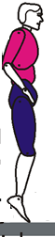  6 | 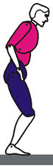  7 | 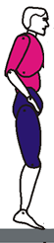  8

Reihenfolge: Allgemein gibt es verschiedene Möglichkeiten der Reihung. Beispielsweise sind Bild 3, 4 und 7 sind nicht eindeutig zuzuordnen, ob sie in der Abwärts- oder Aufwärtsbewegung liegen Die hier genannte Reihenfolge entspricht der ursprünglichen Bildreihe.2, 7, 4, 1, 3, 8, 6, 5)
Zuordnung: (nach der oben genannten Reihung)
Bild 1: t₂ | Bild 2: zw. 0 s bis t₀ | Bild 3: zw. t₂ und t₃ | Bild 4: zw. t₀ und t₁ | Bild 5: nach t₄ | Bild 6: t₄ | Bild 7: zw. t₀ und t₁ | Bild 8: zw. t₂ und t₄

Zuordnen von Zeitpunkten
(6a) Folgende Kraft-Zeit-Kurve liegt vor (Abb. 4). Ordne die passende(n) Bewegung(en) dieser Kraft-Zeit-Kurve zu

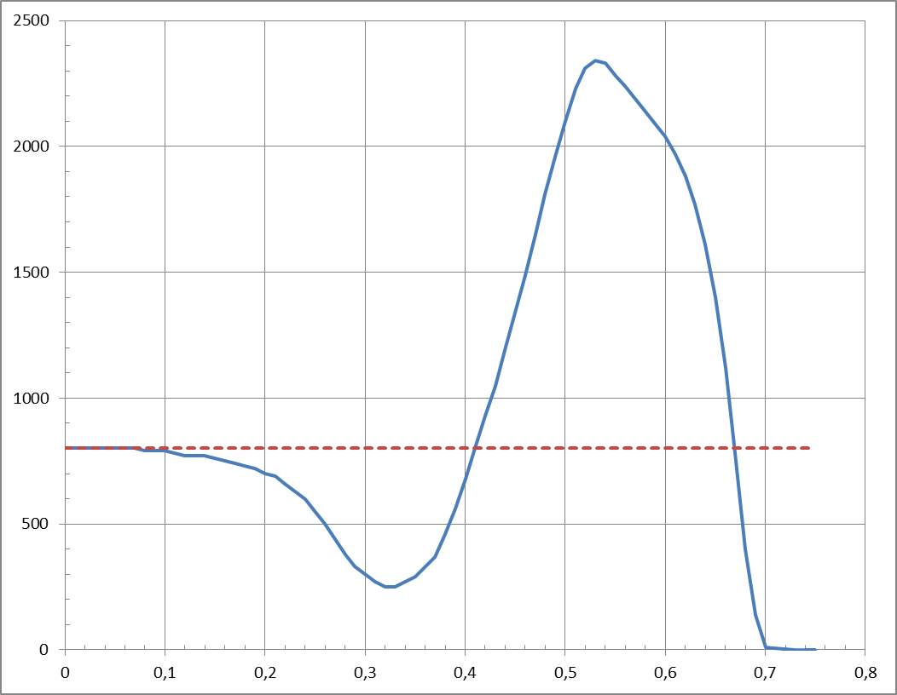
t in s
F in N
A₂
A₃
A₁
t₁
(∆)t₀
t₃

t_{H}
t₅

t₂

t₄

t₀ liegt im Bereich von Δt

Kennzeichnen/Zuordnen:
(1) | (2) | (3) | (4) | (5) | (6) | (7) | (8) | (9) | (10) | (11)
t₄ | A₁ | t₃ | t₂ | t₅ |  | A₂ | A₃ | t₁ | t₃ | t_{0,} t_{H}

Fragen zum Countermovement-Jump
(9a) Erkläre, warum für den Abstoß nur die Fläche über der Gewichtslinie zählt.
Weil der Sportler nur dann bewegt wird, wenn die resultierende Kraft größer als Null ist und das gilt nur für F_{reactio} größer als F_{G}
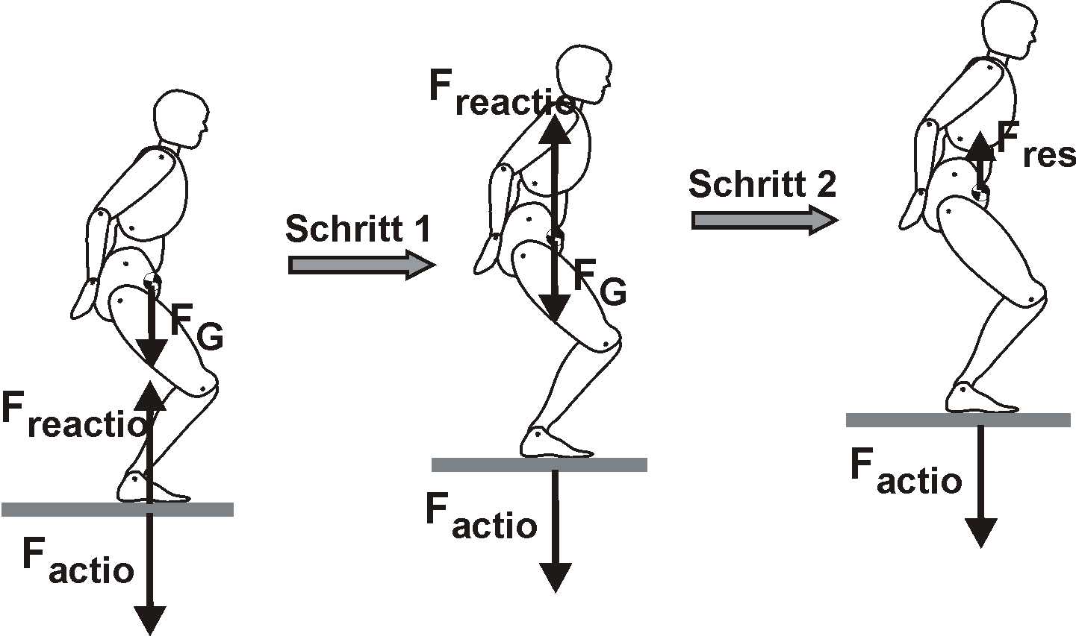
(9b) Erkläre, warum die Bodenreaktionskraft nie negativ wird.
Sie würde dann negativ werden, wenn der Sportler die Platte nicht nach unten drücken, sondern nach oben ziehen würde.
Da er aber mit ihr nicht fest verbunden ist, ist dies nicht möglich.
(9c) Erkläre, warum beim CMJ unterschiedlich verlaufende F_{z}-Kurven zu gleichen Ergebnissen führen können.
Gleiches Ergebnis heißt gleiche Sprunghöhe und das wiederum bedeutet gleich großer Kraftstoß (bei gleicher Masse). Gleich große Kraftstöße können aber unterschiedlichen Verlauf haben und trotzdem den gleichen Flächeninhalt.
(9d) Erläutere die Bedeutung der Tief- und Hochpunkte der F_{z}-Kurven und des Durchgangs durch die G-Linie.
Der Hochpunkt ist die Stelle der größten Abstoßkraft. Dort wird also aufwärts am stärksten beschleunigt. Dementsprechend ist der Tiefpunkt die Stelle, bei der abwärts am stärksten beschleunigt wird.
Beim Durchgang durch die G-Linie wechselt die Aufwärts- zur Abwärtsbeschleunigung bzw. Ab- zur Aufwärtsbeschleunigung.
(9e) Beschreibe die Anfangskraft beim CMJ (mit oder ohne F_{G}?).
Die Anfangskraft findet sich an der Umkehrstelle zum Zeitpunkt t₂, genau zu dem Zeitpunkt, wenn die Aufwärtsbewegung nach der vorher durchgeführten Abwärtsbewegung beginnt. Der Zeitpunkt befindet sich bei der Flächengleichheit von A₁ und A₂. Die Anfangskraft ist die Kraft Fz abzüglich der Gewichtskraft, da die Gewichtskraft den Körper versucht weiterhin Richtung Erdmittelpunkt zu Beschleunigen („die Anfangskraft ist die Resultierende aus der Beinkraft und der entgegengesetzten Gewichtskraft“).
(9f) Erläutere, warum F_{z}-Kurven mit größerer Kraftspitze (größerer Maximalkraft) nicht notwendig zu besseren Ergebnissen führen.
Größere Kraftspitze bedeutet, dass an dieser Stelle die Beschleunigung höher ist. Über den ganzen Verlauf muss sie das aber nicht sein. Daher muss auch der Kraftstoß insgesamt nicht größer sein. Der Flächeninhalt ist die entscheidende Größe.

